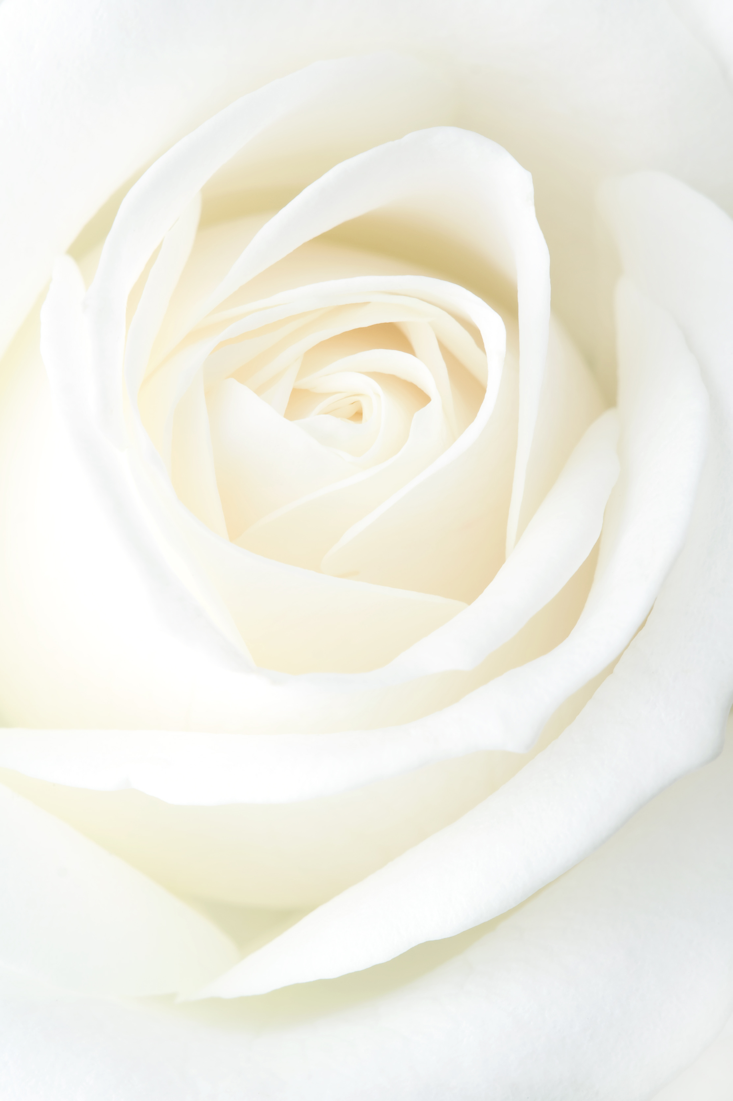
BIJELA LJUBAV
Buket bijelih ruža, poslat ću ti ja
One će biti znak mog tugovanja .

U času kad budeš sretan,
one će kraj tebe biti,
ali tvoje srce će plakati,
jer ćeš se mene sjetiti.

Kad ih primiš u ruke,
S bijele latice će kapati suze.

U času kad drugoj ćeš
Prsten i ljubav dati,
Bijela ruža će zadrhtati,
A ja ću budna,dragi,
Gorko zaplakati.
Sara Šobačič,7.b

